

**UNIVERSIDAD TECNOLÓGICA DE**

**SAN LUIS RÍO COLORADO**

**PROF. YOHANI PAOLA VALDEZ AYON**

**TI 2-4**

**AUTOR(ES):**

*GALVAN COVARRUBIAS VICTOR MANUEL*

*MEZA ALVAREZ JUAN*

*PARRA SANCHEZ LESTAT*

*VEGA SAUCEDA ALAN GUADALUPE*

San Luis Rio Colorado, Sonora Junio, 2020

**EIGRP**

Parte 1. Realizar lo siguiente ya sea en documento o en video.

1. Investigación sobre:

**¿Para qué se utiliza?**

El objetivo de cualquier protocolo de ruteo dinámico es descubrir redes remotas de otros routers y lograr la comunicación entre ellos. Antes de que se pueda intercambiar cualquier paquete de actualización EIGRP entre routers, EIGRP debe descubrir a sus routers vecinos.

EIGRP es utilizado en redes TCP/IP y de Interconexión de Sistemas Abierto (OSI) como un protocolo de enrutamiento del tipo vector distancia avanzado, propiedad de Cisco, que ofrece las mejores características de los algoritmos vector distancia y de estado de enlace.

EIGRP utiliza paquetes “de saludo” para establecer y mantener un registro de sus routers vecinos. Para que dos routers EIGRP se conviertan en vecinos, deben coincidir varios parámetros entre ambos. Por ejemplo, dos routers EIGRP deben usar los mismos parámetros de métrica de EIGRP y ambos deben estar configurados con el mismo número de sistema autónomo.

**¿Qué tiene de diferencia de los otros protocolos?**

Cada router EIGRP mantiene una tabla de vecinos, que contiene una lista de los routers en los enlaces compartidos que tienen una adyacencia EIGRP con ese router. La tabla de vecinos se usa para rastrear el estado de estos vecinos EIGRP.

En la ilustración se muestran dos routers EIGRP que intercambian paquetes de saludo EIGRP iniciales. Cuando un router con EIGRP habilitado recibe un paquete de saludo en una interfaz, agrega a ese router a su tabla de vecinos:

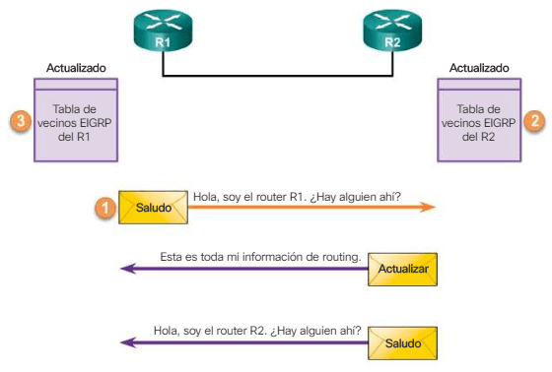

**¿Qué rango del identificador utiliza?**

El número de sistema autónomo se usa para identificar todos los routers que pertenecen a la red. Este valor debe coincidir para todos los routers dentro de la red.

**router(config-router)#network network-number**

Network-number es el número de red que determina cuáles son las interfaces del router que participan en EIGRP y cuáles son las redes publicadas por el router. La orden network configura sólo las redes conectadas.

**¿Qué rango abarca del envío de mensajes entre redes?**

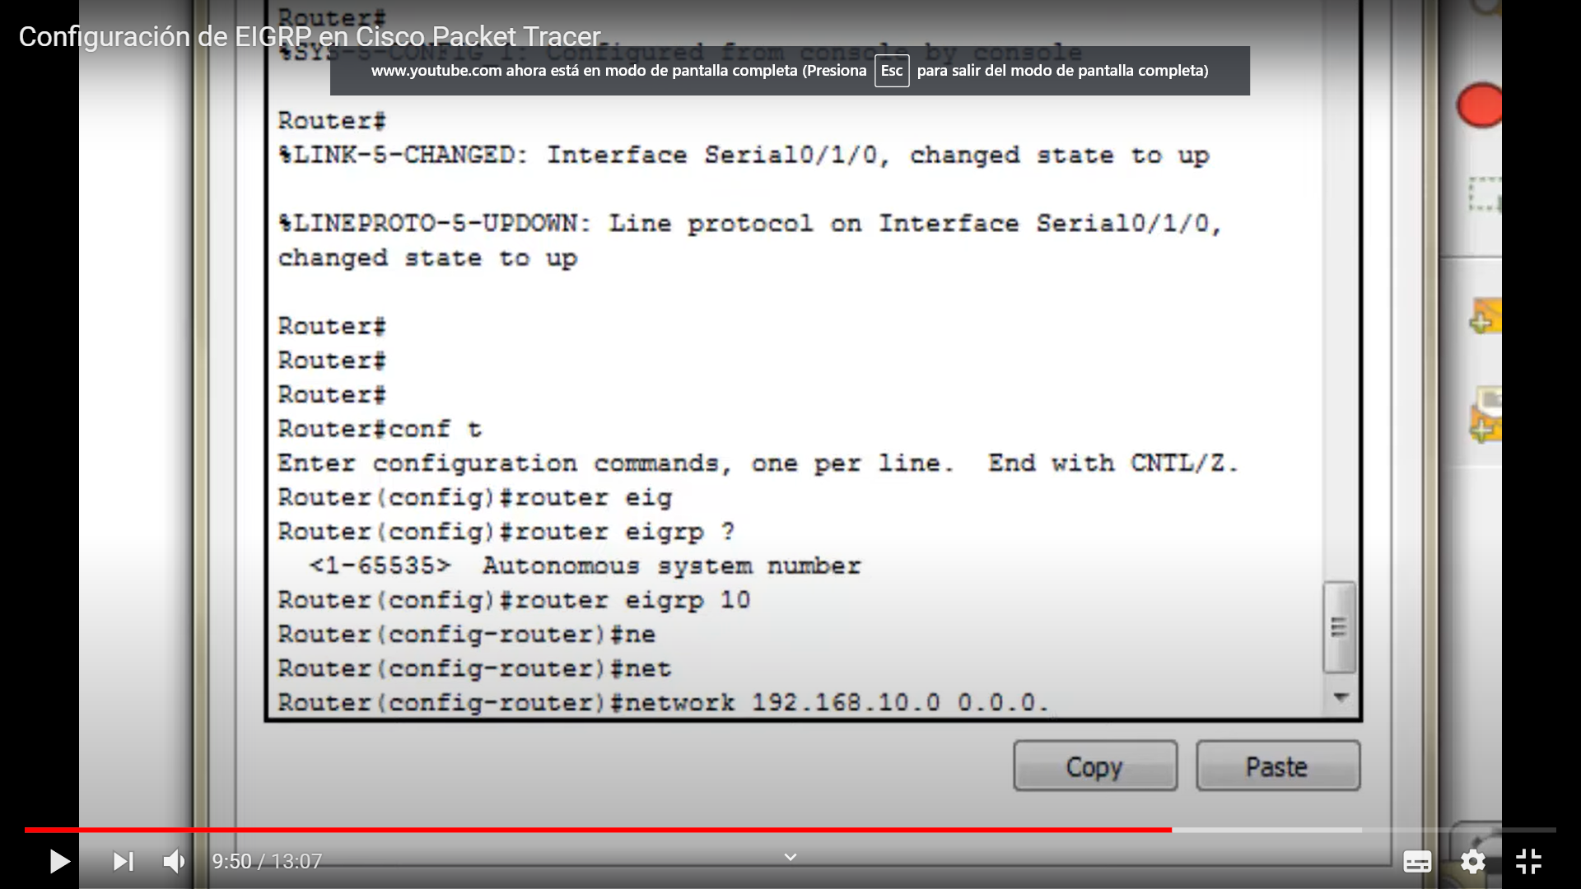

**Router(config)#router eigrp ?**

**<1-65535> Autonomus System number**

**¿Qué es el wildcast y cual se utiliza dependiendo la dirección ip?**

Una máscara Wildcast Cisco, es una máscara de bits que indica qué partes de una dirección de IP son relevantes para la ejecución de una determinada acción.

Otra forma de decirlo es que el Wildcast es la representación de bits significativos (generalmente los bits de red) y no significativos (generalmente los bits de host), se escribe exactamente al contrario de una máscara de subred, algunos ejemplos:

**10.0.0.0 /8 mascara: 255.0.0.0 wildcast 0.0.0.255**

**192.168.1.0 /24 mascara: 255.255.255.0 wildcast 0.0.0.0.255**

Parte 2.

Realizar práctica en cisco utilizando el protocolo asignado.

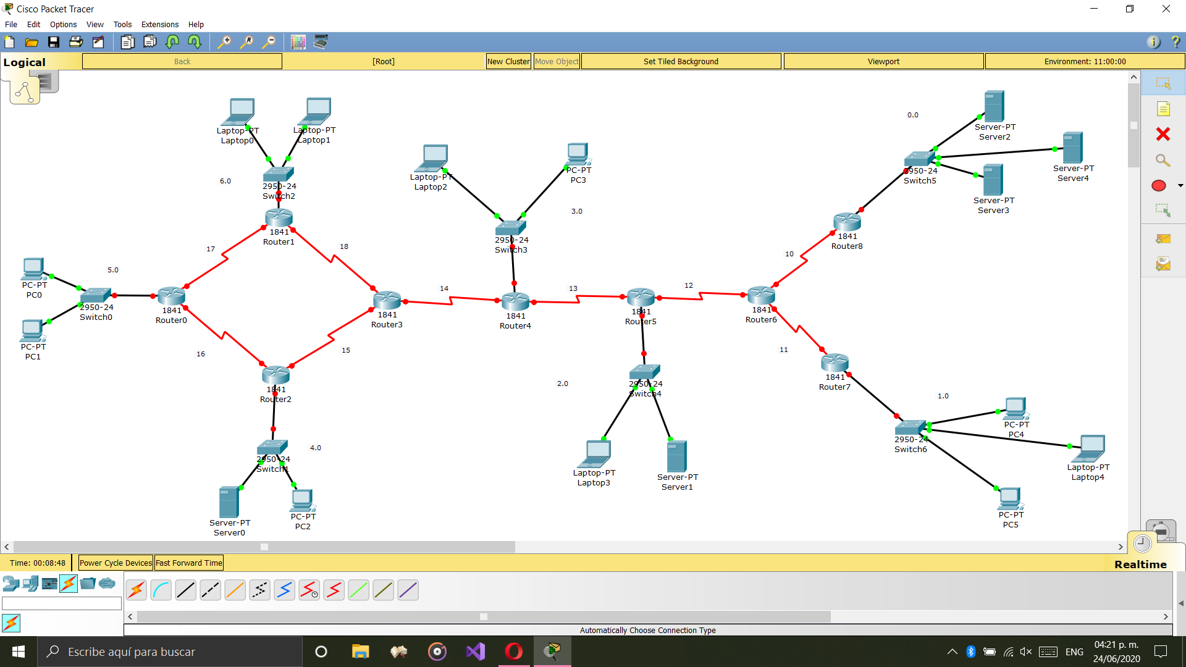

Redes sencillas conectadas por 9 router a través del protocolo EIGRP.

Pasos:

1. Configuración de los seriales

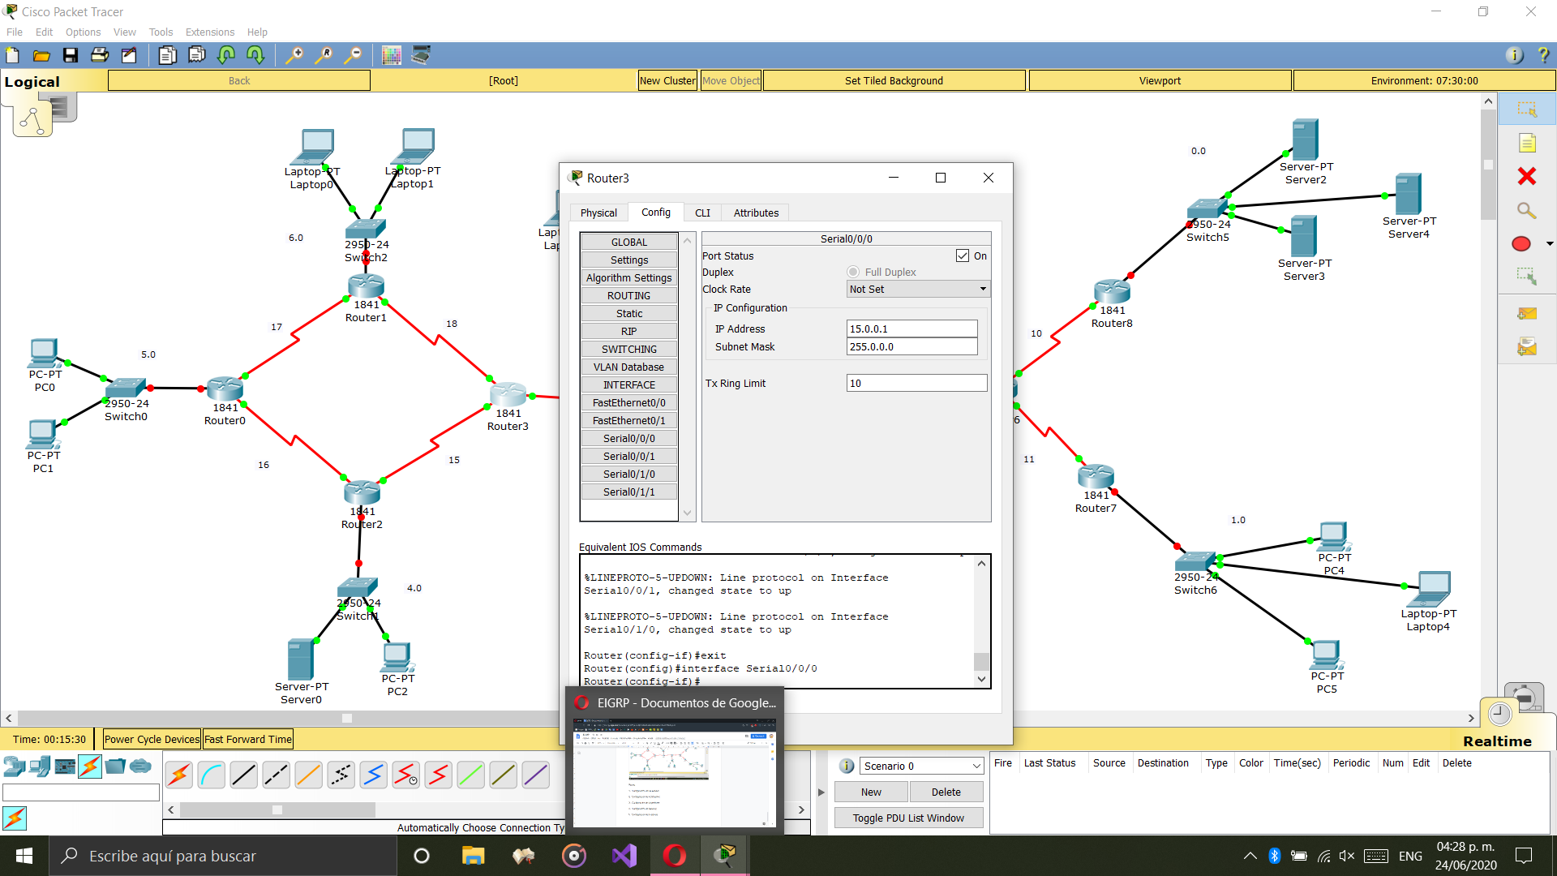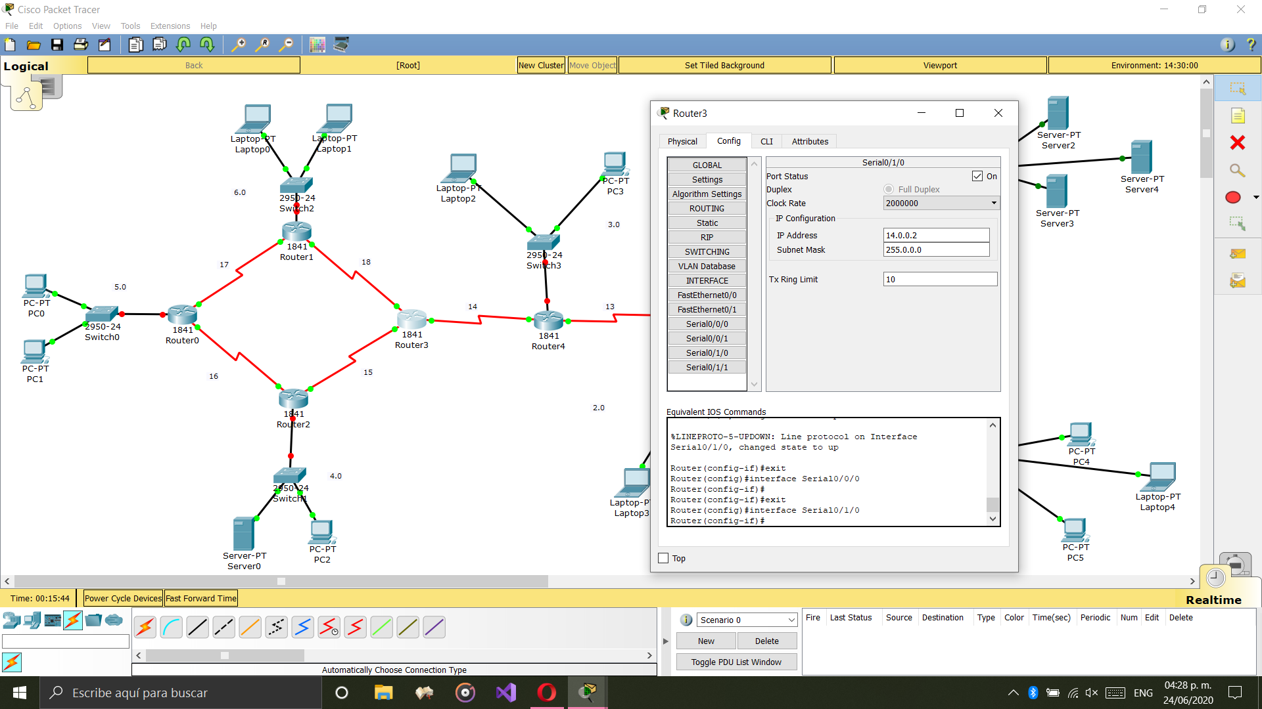

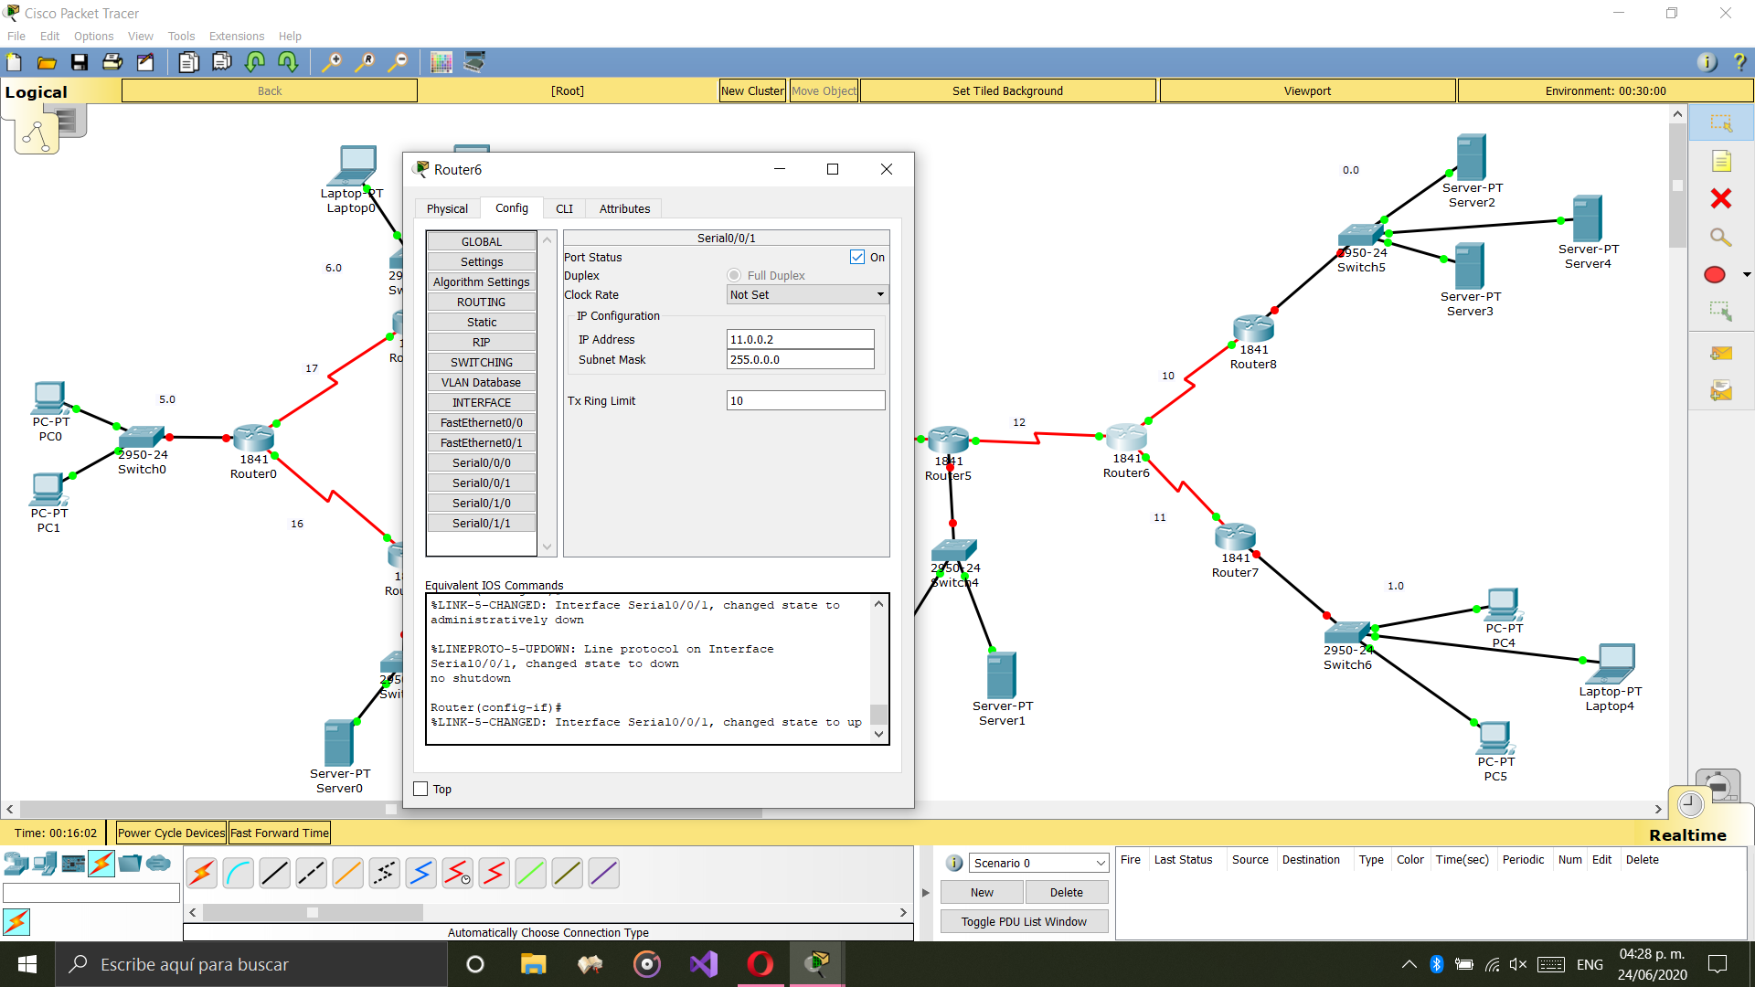

Seriales configurados en los 9 routers

|  |  |  |
| --- | --- | --- |
| 10.0.0.0 255.0.0.0 | 11.0.0.0 255.0.0.0 | 12.0.0.0 255.0.0.0 |
| 13.0.0.0 255.0.0.0 | **14.0.0.0 255.0.0.0** | **15.0.0.0 255.0.0.0** |
| 16.0.0.0 255.0.0.0 | **17.0.0.0 255.0.0.0** | **18.0.0.0 255.0.0.0** |

2. Configuración de fastethernet

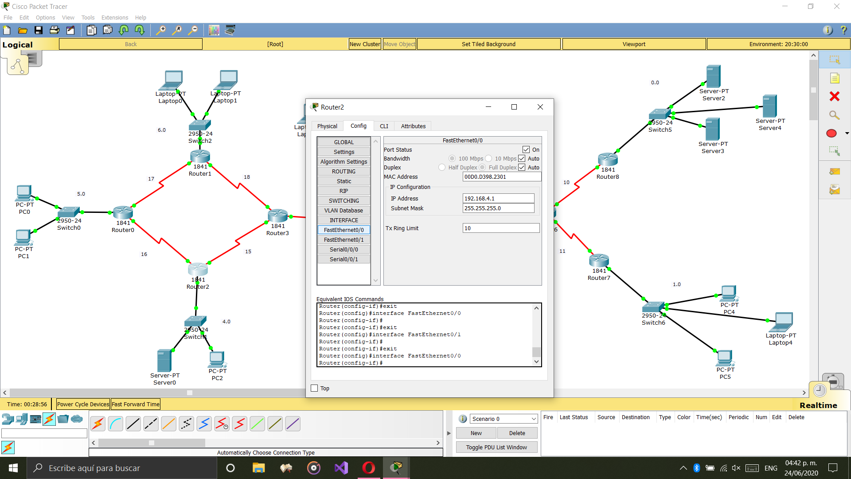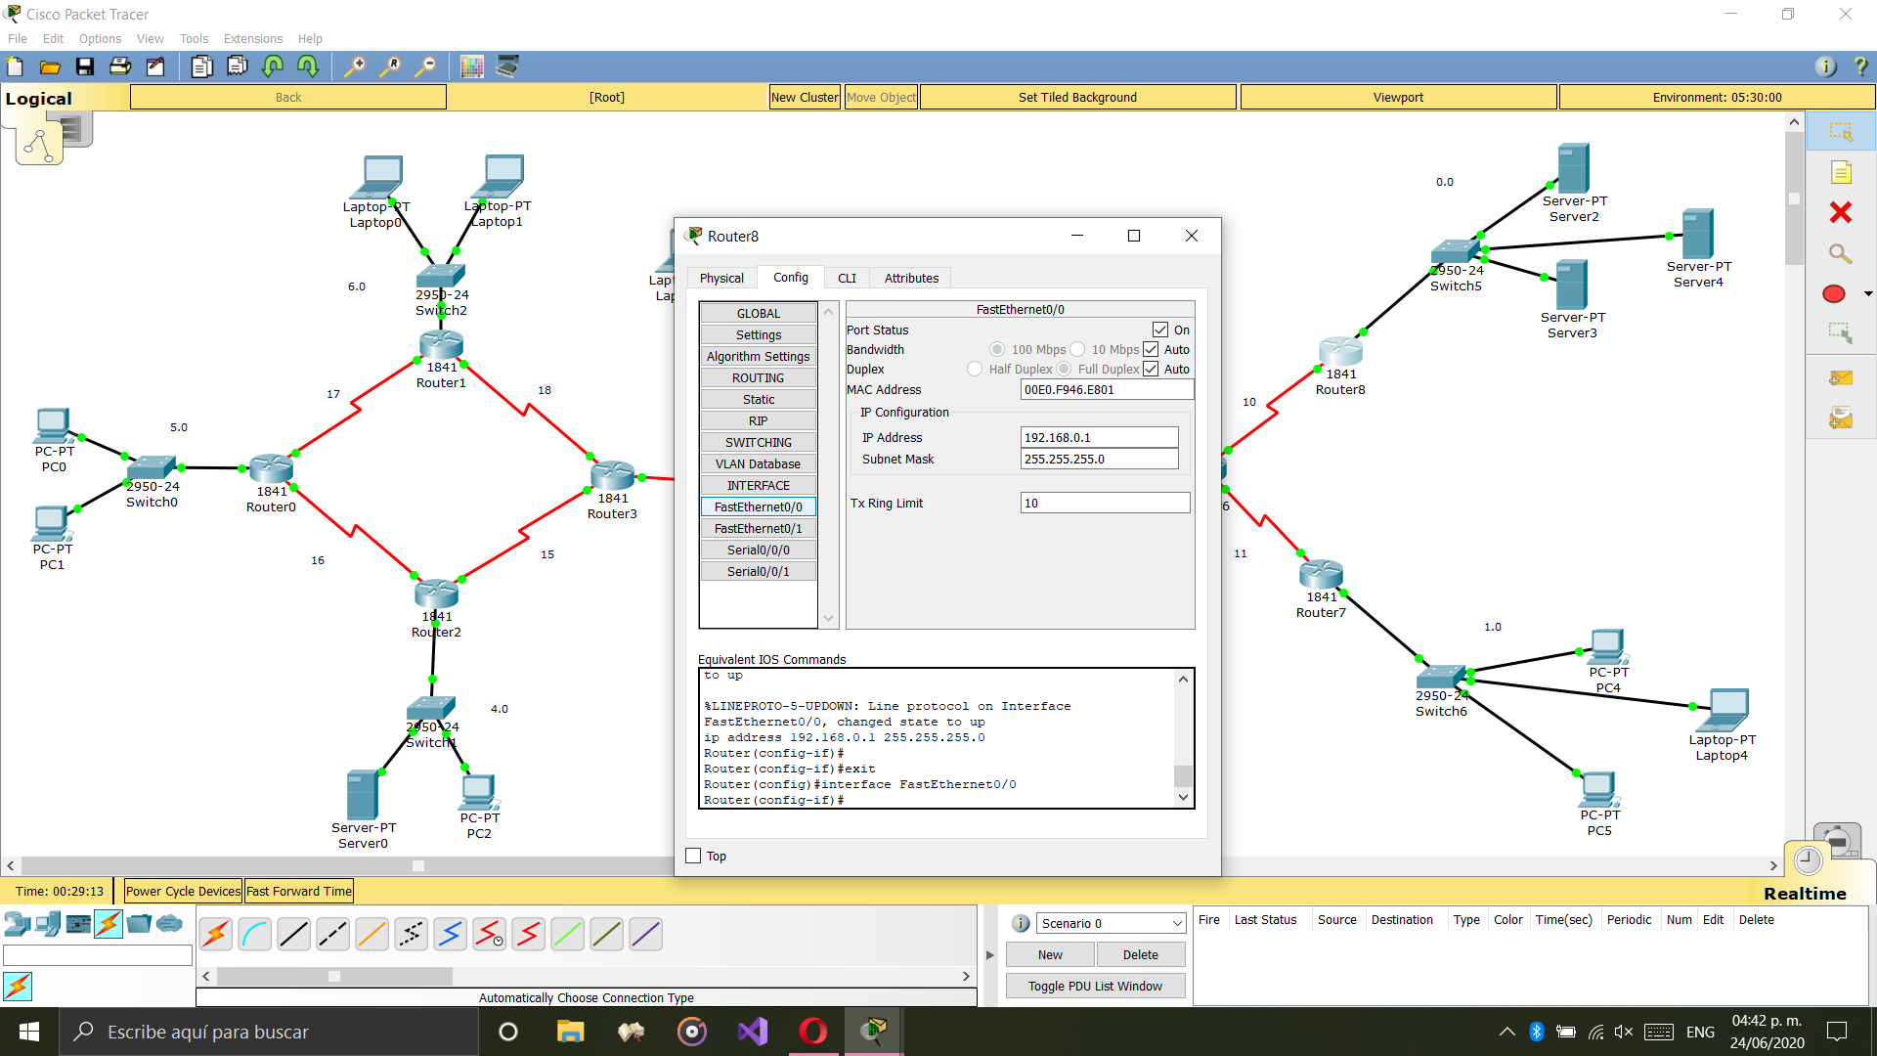

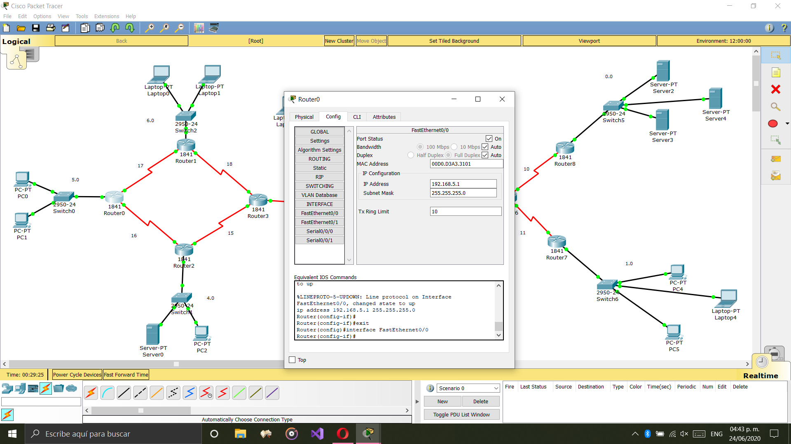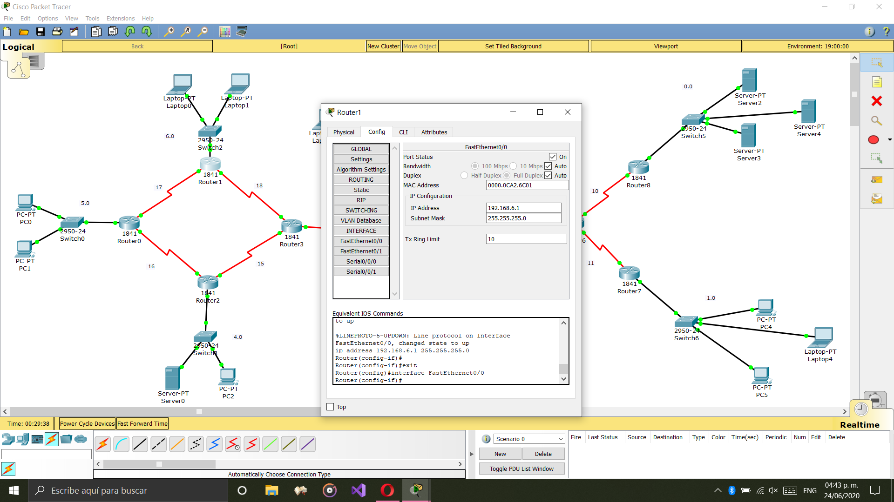

|  |  |  |
| --- | --- | --- |
| 192.168.0.1 255.255.255.0 | 192.168.1.1 255.255.255.0 | 192.168.2.1 255.255.255.0 |
| 192.168.3.1 255.255.255.0 | **192.168.4.1 255.255.255.0** | **192.168.5.1 255.255.255.0** |
| 192.168.6.1 255.255.255.0 | | |

3. Configuración de dispositivos

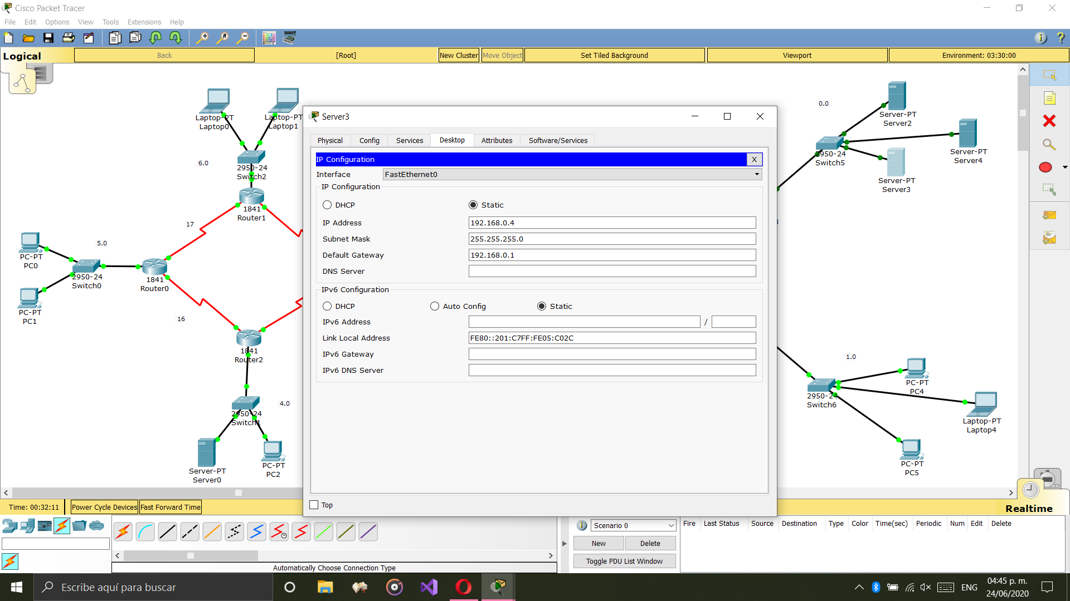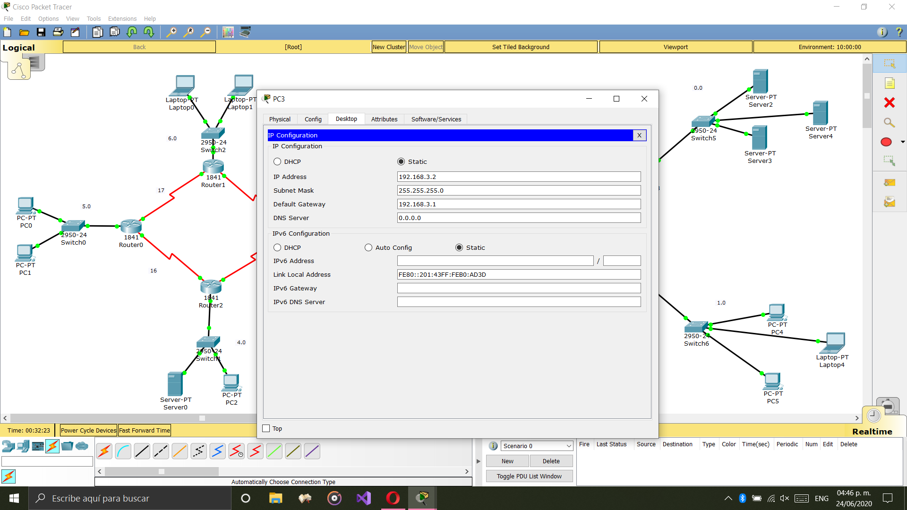

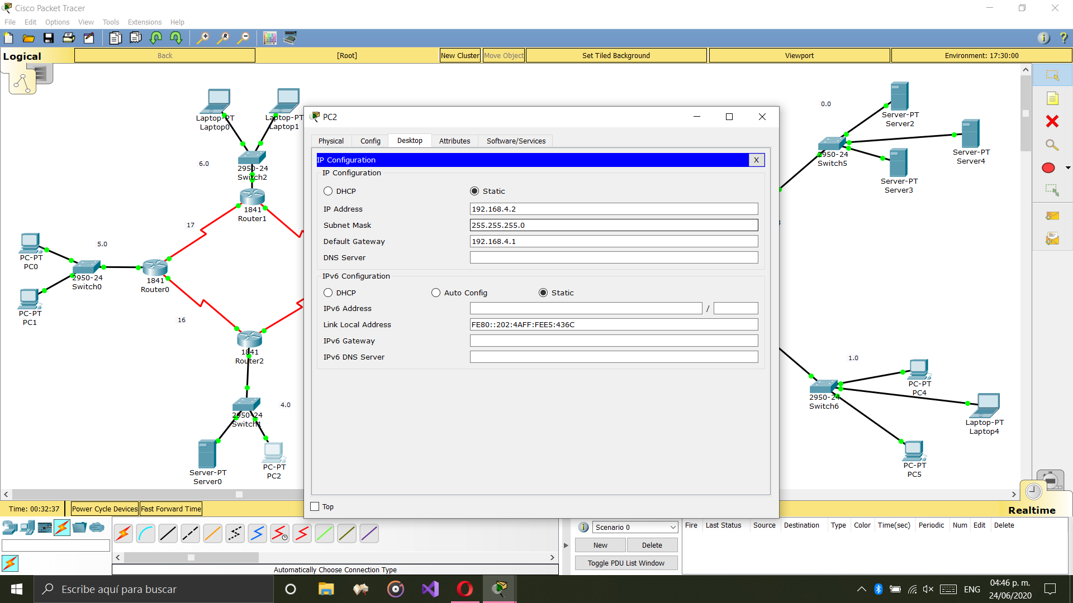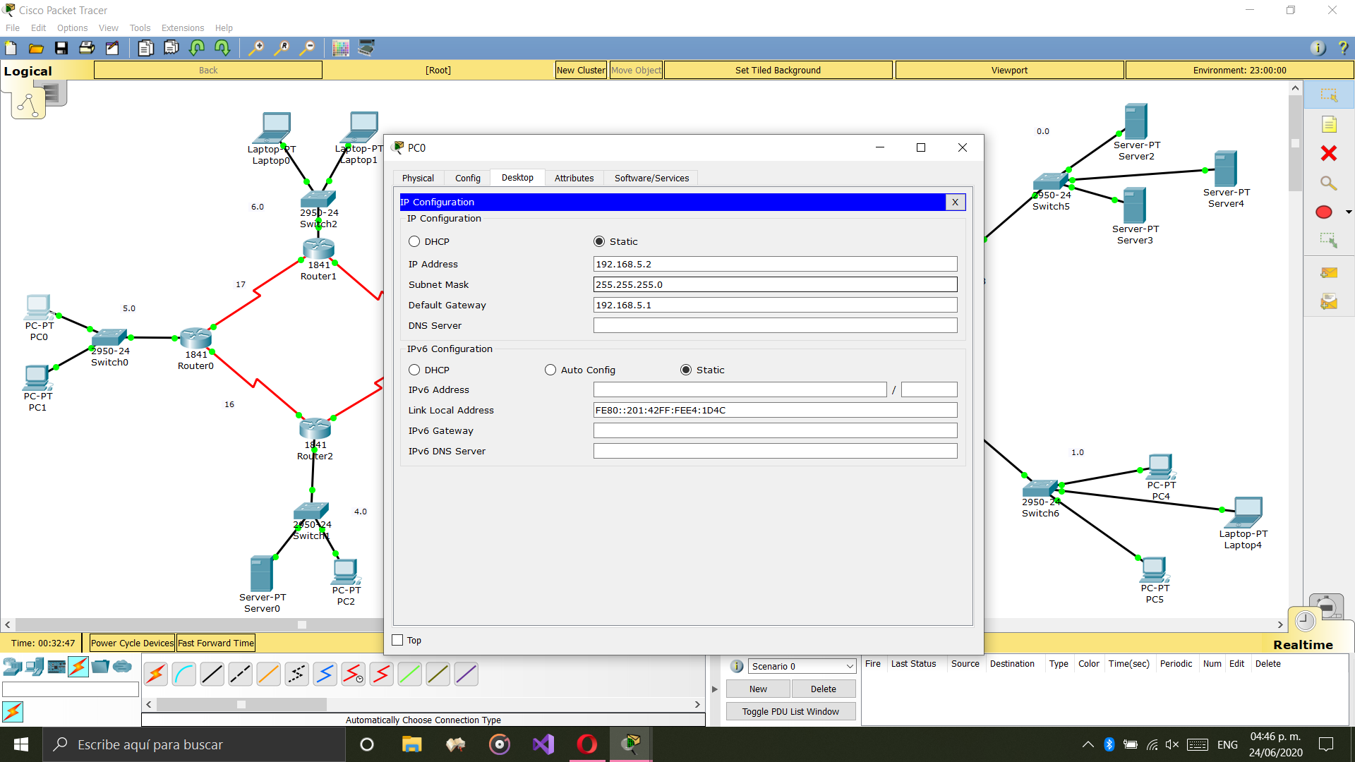

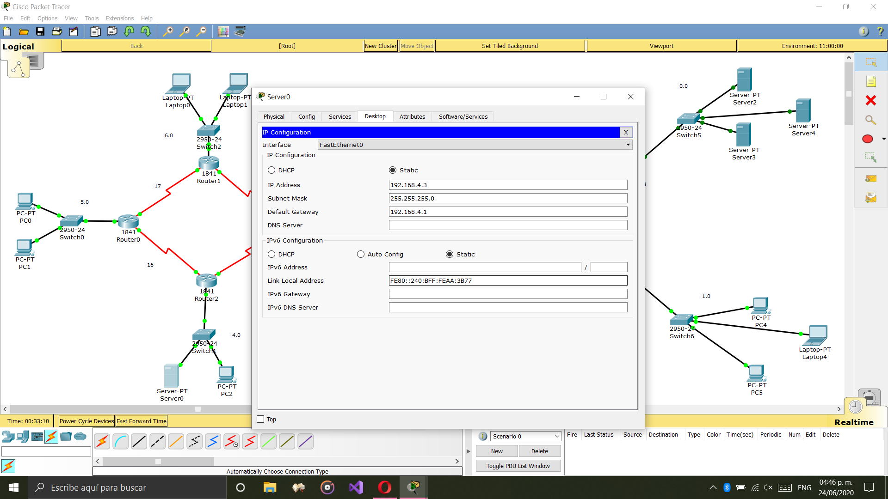

Configuración de dispositivos con su IP conforme a la red que se encuentran conectados.

4. Configuración de Gateway

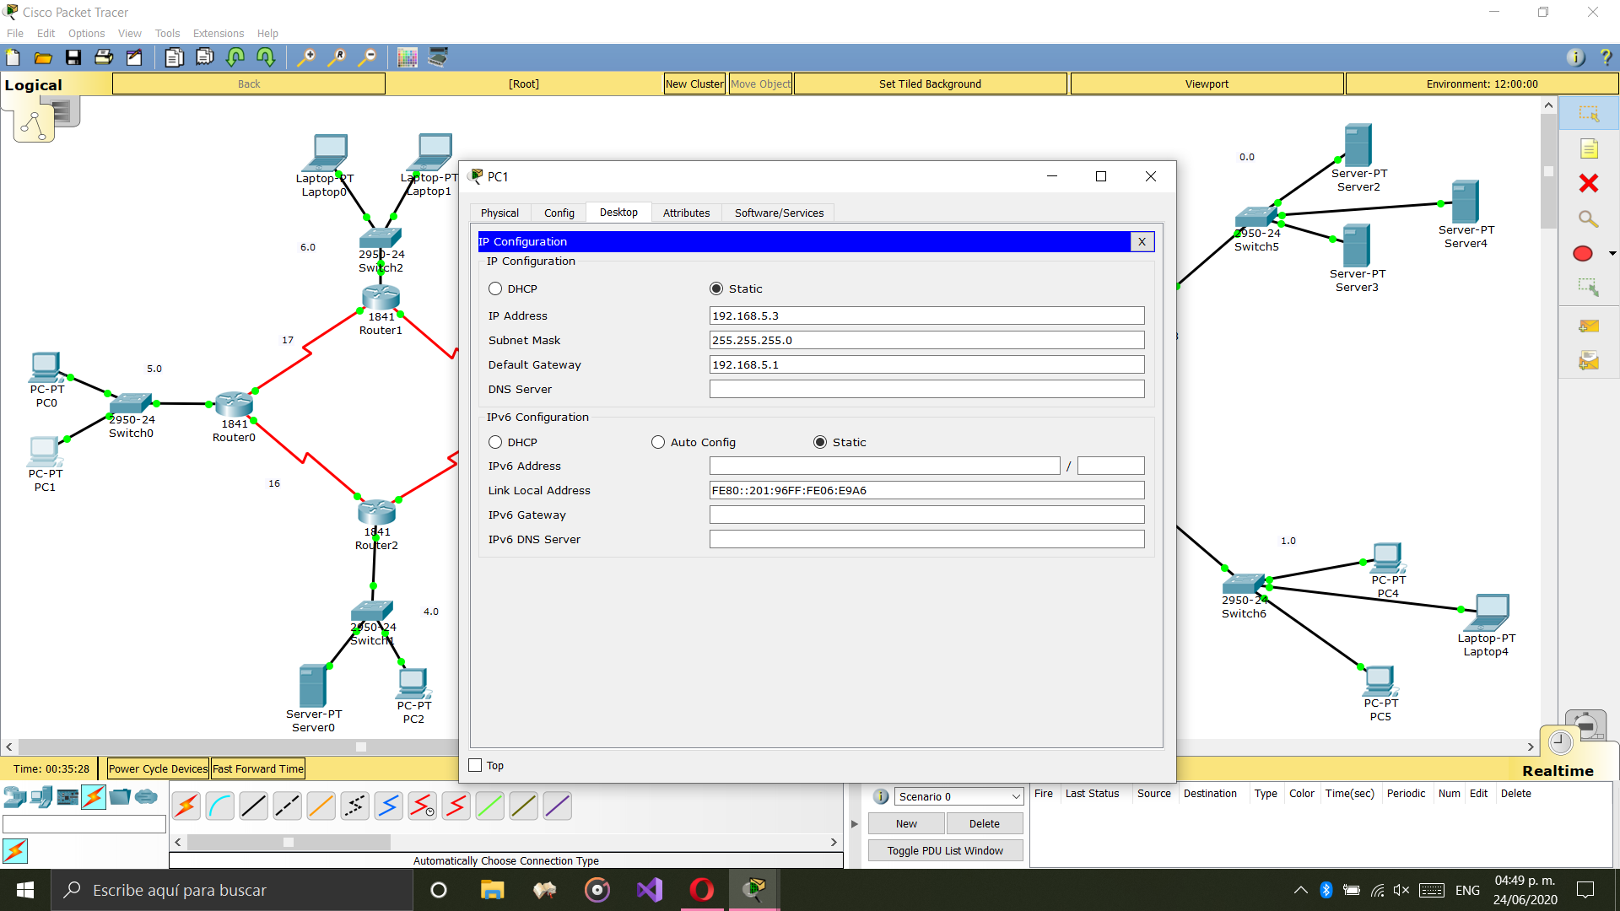

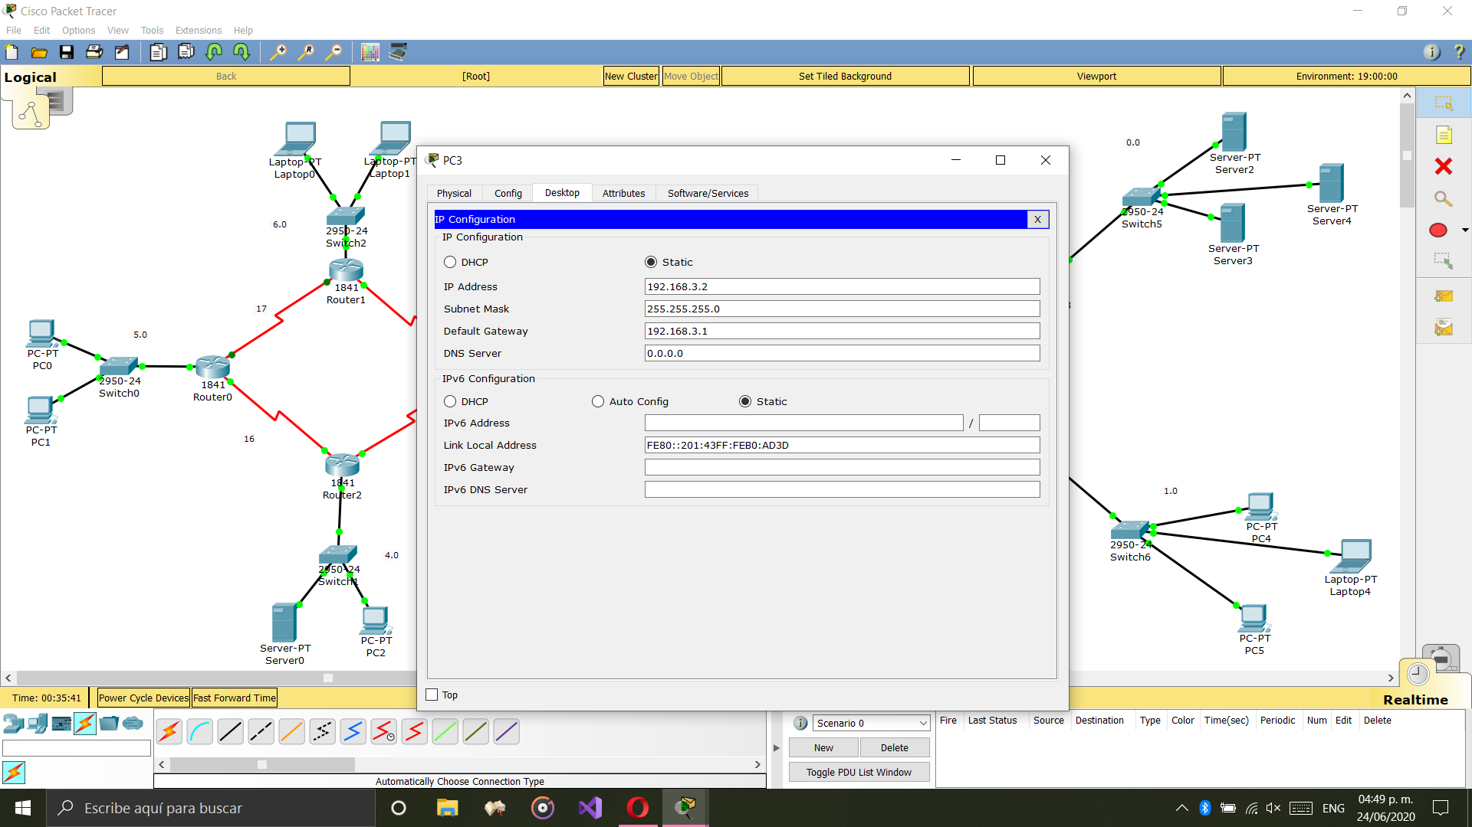

Configuración de su GATEWAY conforme a la red que se encuentran conectados los dispositivos.

5. Configuración del protocolo

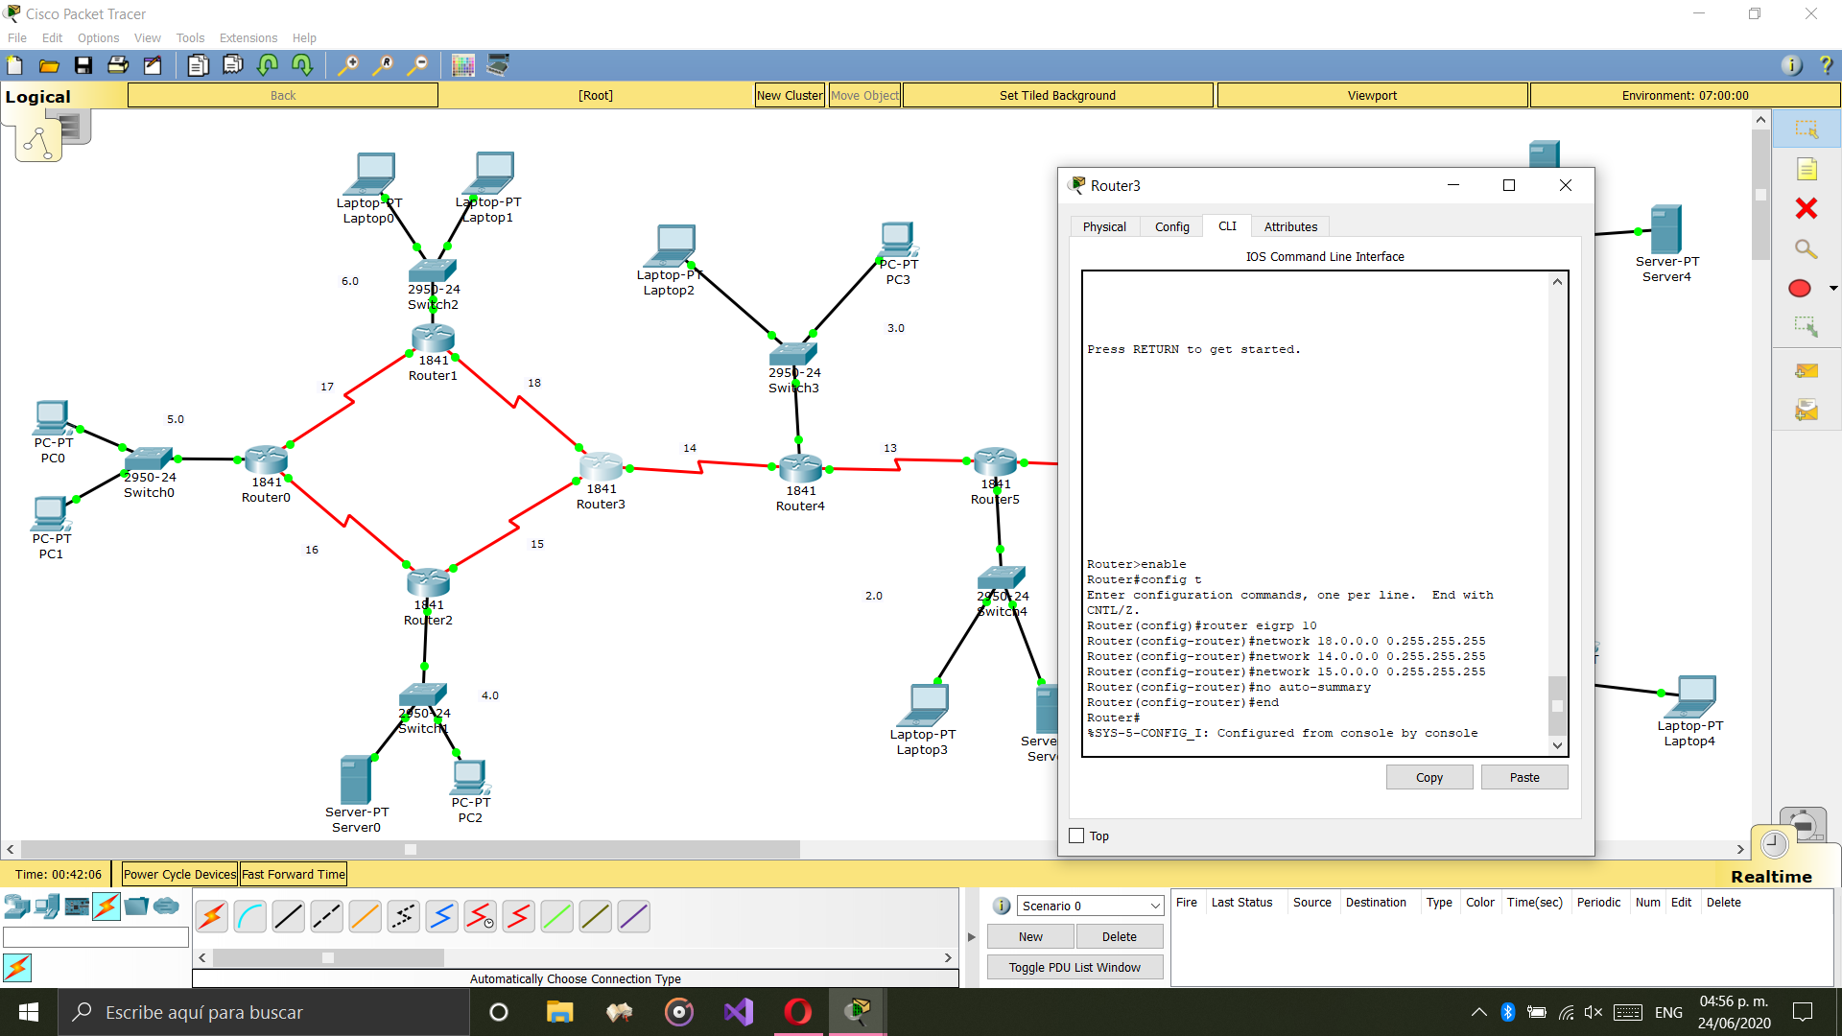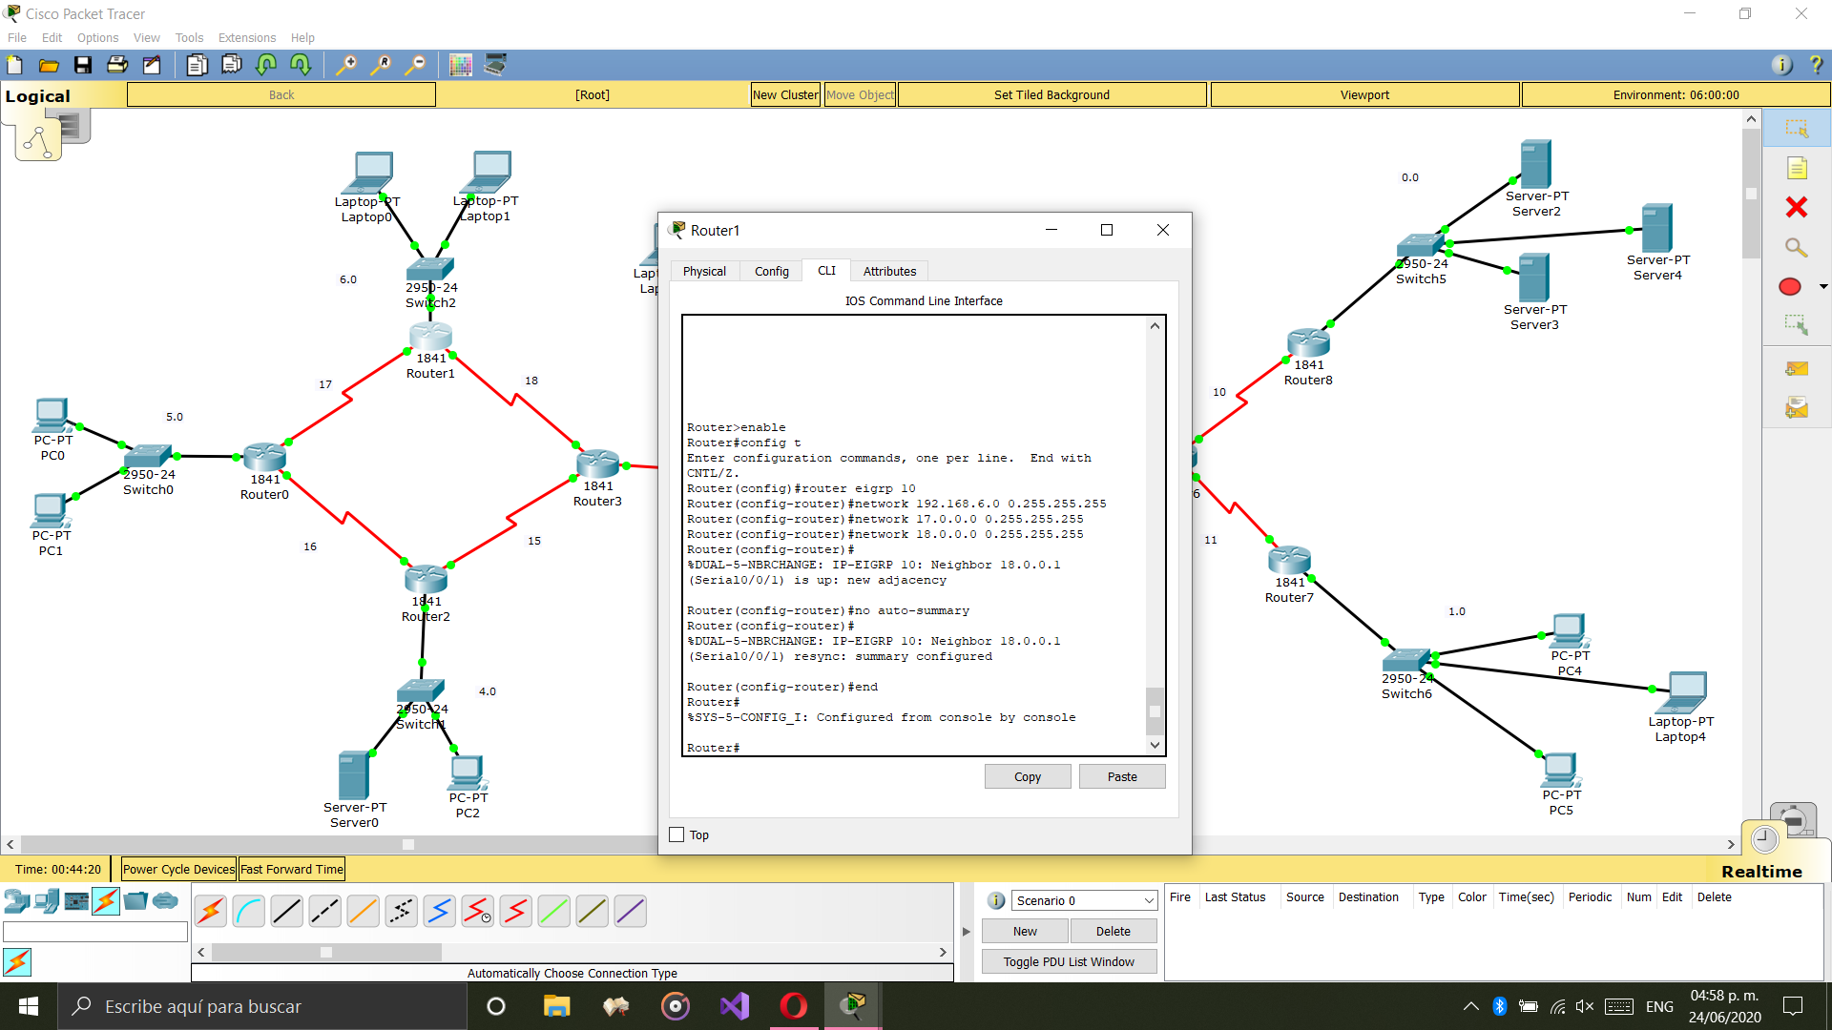

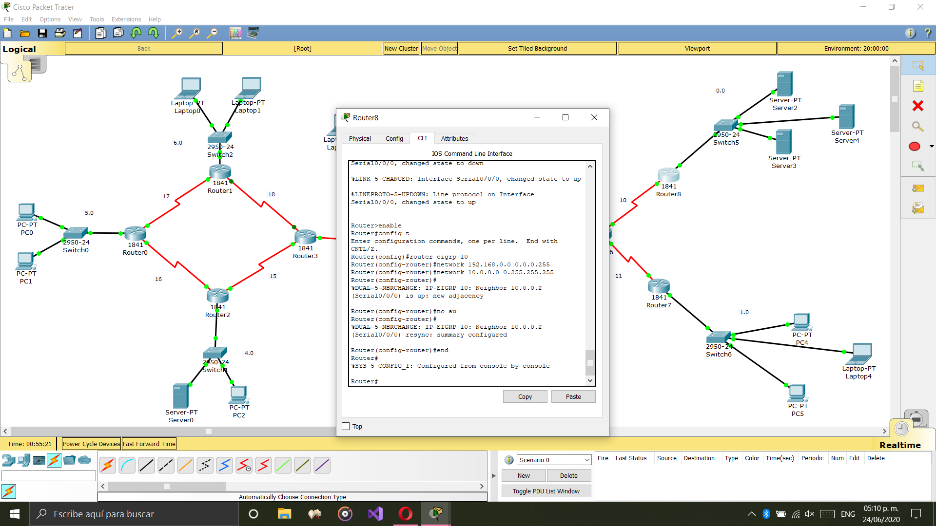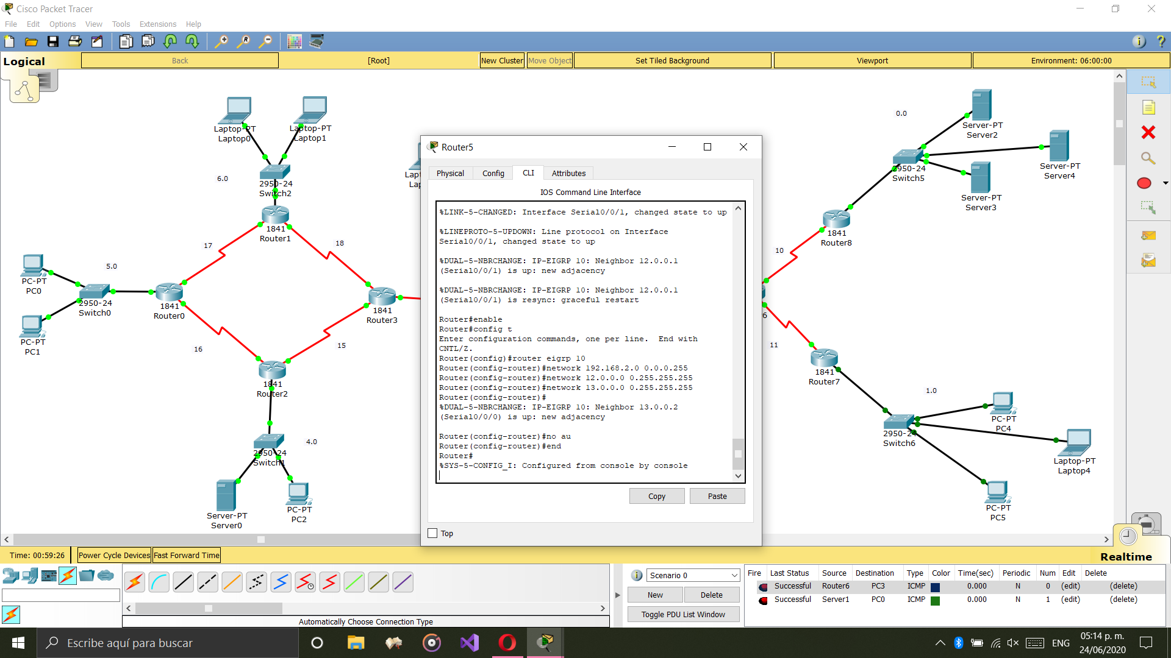

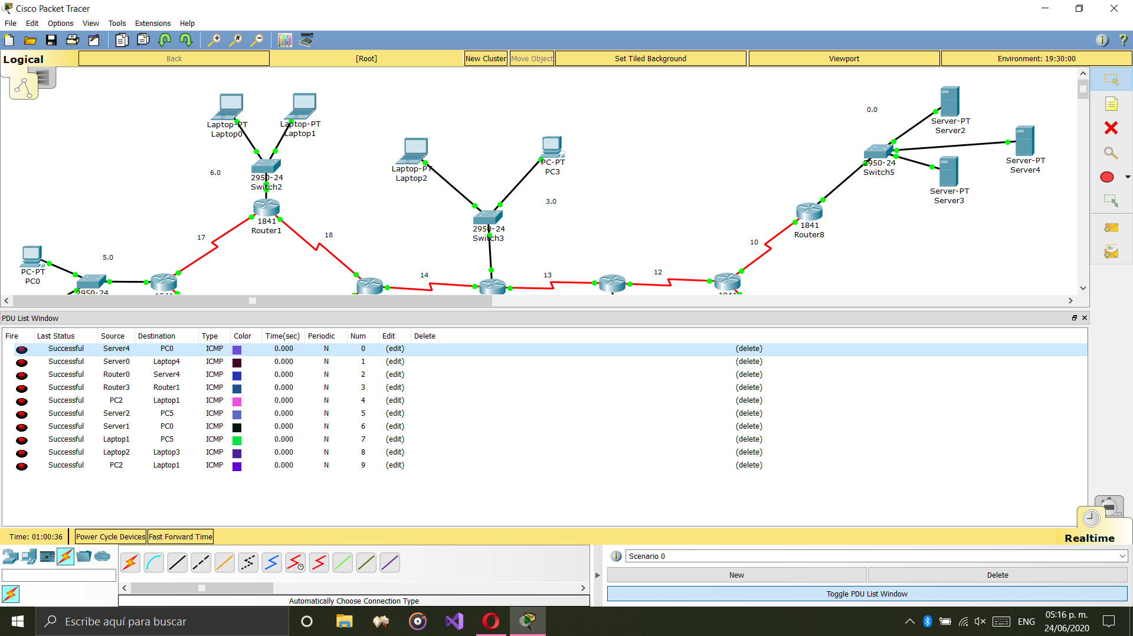

Configuración de la red a través de comandos del protocolo EIGRP para el envío de paquetes.

**Comandos**

**Router#enable**

**Router#config t**

**Router(config)#router eigrp 1**

**Router(config-router)#network ||IP|| ||WILDCAST||**

**Router(config-router)# no auto-summary**

**Router(config-router)#end**

**Práctica:**<https://drive.google.com/file/d/1FIEW_75PUOKF_BYUlOTPztk4EWJApzq2/view?usp=sharing>